长沙市地方税务局金税三期个税全员全额扣缴明细申报宣传手册
总体介绍
金税三期税收管理系统上线后，个人所得税代扣代缴申报实行全员全额扣缴明细申报。地税部门向扣缴义务人提供三种申报途径：一是通过个人所得税代扣代缴系统申报（以下简称客户端申报）；二是通过湖南省地方税务局网上办税服务厅申报（以下简称网厅申报）；三是携带符合要求的相关电子资料通过办税服务厅申报（以下简称大厅申报）。
三种申报方式均需做的基本准备：
一、扣缴义务人登记
注意：⑴单位纳税人已默认扣缴登记；⑵纯扣缴义务人或个体纳税人须进行扣缴登记。
二、扣缴税款登记
三、代扣个人所得税税费种认定
注意：⑴选择正确的有效期；⑵只有认定了某项个人所得税应税所得，下一步才能做对应的某项个人所得税应税所得申报，如需代扣稿酬所得个人所得税，就必须先做稿酬所得个人所得税税费种认定。
客户端申报
一、个税客户端软件下载地址
湖南省地方税务局门户网站：http://www.hnds.gov.cn/hnmh/，软件名:个税代扣代缴客户端（金三专版）。相关操作手册，操作视频同样可以进行下载查阅。
自2015年9月23日起，扣缴义务人可下载软件，完成安装。9月23日至9月30日，用户可阅读使用手册，熟悉操作流程，老版BIMS（个税代扣代缴软件）用户还需完成数据迁移。10月1日起开始安装。2015年10月8日上午8:00客户端软件正式开放，扣缴义务人可进行明细申报。
二、个税客户端软件使用方法
（一）老版BIMS用户升级
老版BIMS用户，按照上述下载地址，下载新版个税客户端，进行安装。老BIMS数据将进行自动升级或手工升级。
1、自动升级：主要针对老版本客户端默认的安装在本台电脑上的用户：电脑\JdlsSoft\EPPortal，后面两个安装目录不能进行更改。新版客户端安装过程中系统会自动检测老版程序，自动进行数据迁移。
2、手工升级：主要针对从其他电脑拷取的并且初始化好的代扣代缴系统安装用户，以及部分易财税用户。需手工运行EPDateSwitchDKDJ迁移程序。
（二）新用户安装
1、解压安装下载的软件压缩包，点击安装
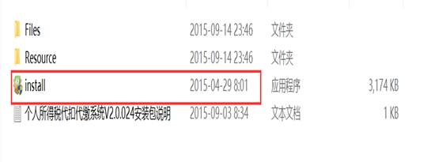
2、软件安装，用户名：admin，登陆密码123456
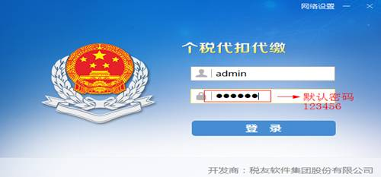
3、易税门户初始化：输入纳税人识别号码，单位全称，行政区划
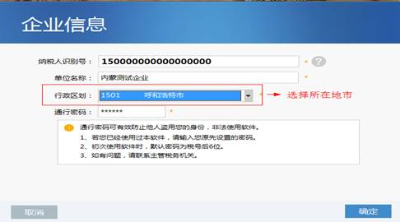
注意：
1、申报密码和登录密码不同。申报密码：初次使用软件时，默认密码为税号后6位；如果已使用过该软件，输入原先设置的密码；原设置的密码遗忘，可到大厅申请重置密码。
2、报表有2种模式：简易模式和标准模式。初始化向导默认是简易模式。简易模式下只有正常工资薪金报表，标准模式下可以通过管理表单选择是否显示其他报表，报表齐全。（建议选择标准模式）
（三）个税申报流程
个税申报流程：扣缴义务人设置>人员信息登记>报表填写>申报表发送>申报、反馈（默认网路申报）>网上缴款。
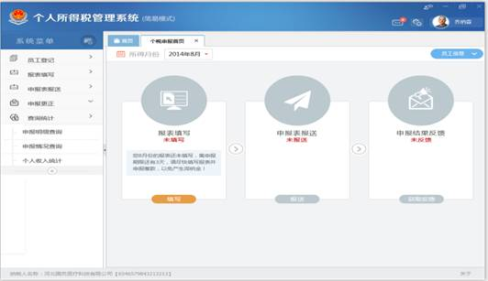
1、人员信息登记：两种方式，手工增加以及模板导入（模板导入中带*号的项目必须填写）
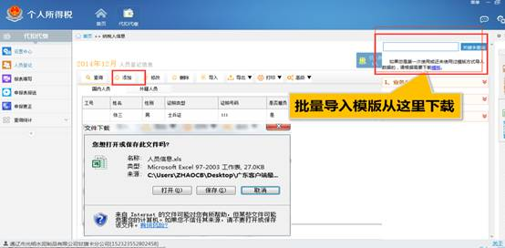
2、模板导入，注意带星号的项目，是必须要选择导入的。
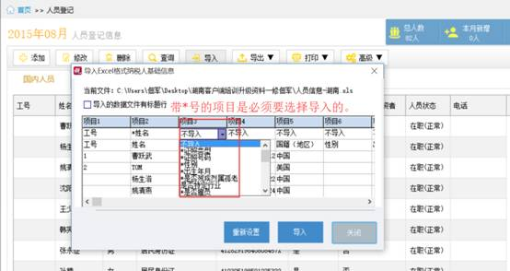
3、报表填写：工资薪金、年终奖、企业年金、劳务报酬、稿酬所得等所有项目，都在这一步操作
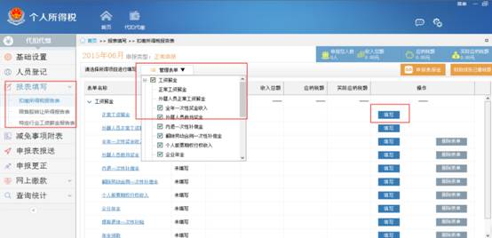
4、工资表填写还有三种方式，历史数据复制、手工录入、外部数据导入（同样需要下载模板）
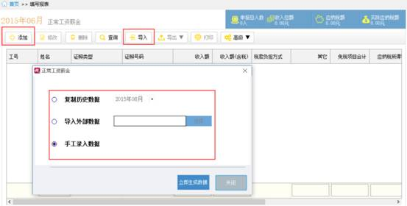
5、申报表发送，获取反馈：注意选择网络申报、网络获取反馈。
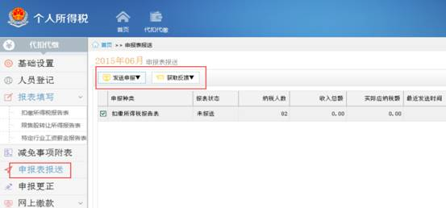
6、网上缴款：缴款有三种方式，一是签订了三方协议在客户端缴款，二是在网厅缴款，三是在大厅缴款。
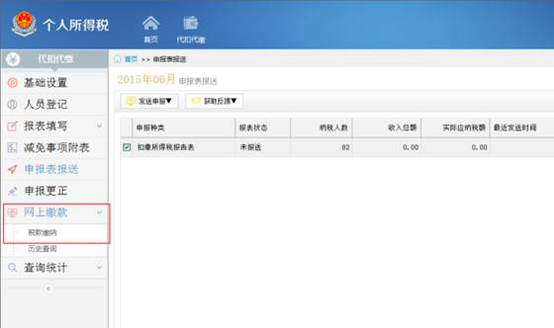
7、特殊情况：漏报了点击上面按钮，选择补申报月份。重复上述正常申报流程。
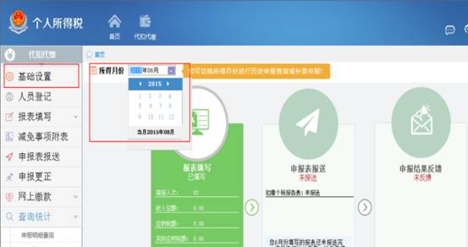
8、特殊情况：申报更正（申报错误，可以进行申报更正操作）
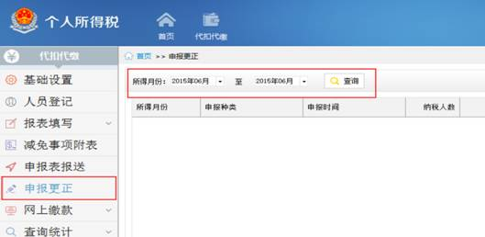
三、服务热线
湖南省地税局服务电话：12366
个税代扣代缴客户端开发商(税友集团)：4007112366
四、个税代扣代缴客户端（金三专版）特点
1、优化用户体验，强化无师自通的体验设计
新版客户端软件内部可以设置简易模式，标准模式。两种模式都提供具体表单栏目跟随式填表指南，报表填写业务指引和常见问题，减少纳税人学习成本。
2、系统自动算税，确保数据准确
新版个税代扣代缴客户端，提供强大表格导入功能，用户只需导入相应所得项目及对应收入额，客户端软件自动计算应缴纳税额，减轻用户办税负担，确保数据准确。按照相关政策文件及国家税务总局要求设定计税公式和采集内容，确保税款计算的正确性和数据的完整性。
3、支持大型数据采集，提供历史申报数据查询
提供大型数据采集导入功能，提供申报信息查询、申报情况查询、个人收入统计、分项目分税率统计。
4、支持离线操作和数据本地存储
新版客户端系统安装之后，数据存储在本地，个税申报工作支持离线操作，确保用户随时都可以办税，随时可以查询。老版客户端数据库为Assecc，改造后为SQLite ，运行速度、软件的性能以及稳定性有很大的提高。
5、后期软件在线自动升级，政策吻合
后期，如有个税政策进行调整，个税申报客户端软件会依据总局最新政策，第一时间进行改造，并且自行后台升级，不需企业再次安装客户端软件。
6、配合金三系统同步上线，实现客户端与局端无缝对接
在代码、参数等主数据上与个人税收管理系统保持一致，在技术标准与技术平台上与个人税收管理系统保持一致，在业务表单、处理规则上保持一致，与金税三期省级优化版个人税收管理系统具有真正无缝对接的能力与优势。

网厅申报
一、登陆地址
http://wt.hnds.gov.cn（建议使用IE8浏览器）
2015年10月8日新版网厅正式开放。
二、登录账户和密码
1．10月8日前注册用户：“登录账号”与原有登录账户一致；“登录密码”与原有登录密码一致。
2．10月8日后注册用户：“登录账号”由金税三期税收管理系统自动产生；“初始登录密码”由系统自动生成。
三、网厅申报的两种录入方式
1．直接申报：申报页面点“增行”，手工直接录入明细申报信息，填写完后，点“保存”。
2．导入申报：⑴点击下方的【个税导入模板下载】，将模板下载下来；⑵根据模板来填写相关申报数据；⑶点击【导入】，选择已填写保存的EXCEL模板，再点击【导入上传文件】导入申报数据，确定无误后保存申报。
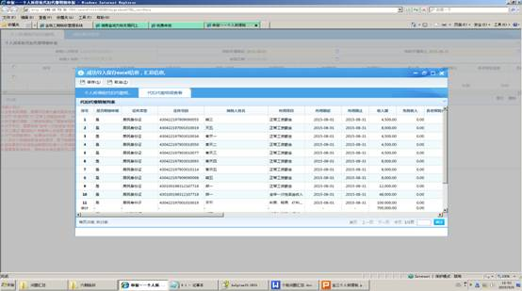
申报信息确认无误后，进行保存申报、扣缴税款操作。
四、服务热线
湖南省地税局服务电话：12366

大厅申报
扣缴个人所得税申报
1．直接申报：扣缴义务人填写《扣缴个人所得税报告表》，将报表报至大厅，由大厅录入申报。
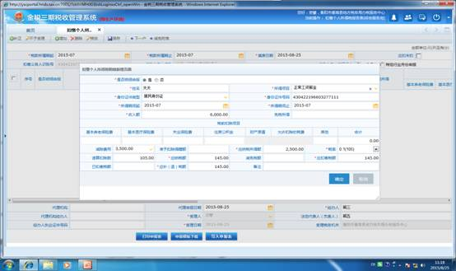
2．导入申报：①扣缴义务人使用介质到大厅下载“申报模板”安装到电脑上；②扣缴义务人根据模板填写相关申报数据；③填写完申报数据，将excel模板以ZIP格式进行打包保存；④将保存的数据以介质形式申报到大厅。

法律依据
一、《中华人民共和国个人所得税法》
第八条 个人所得税，以所得人为纳税义务人，以支付所得的单位或者个人为扣缴义务人。个人所得超过国务院规定数额的，在两处以上取得工资、薪金所得或者没有扣缴义务人的，以及具有国务院规定的其他情形的，纳税义务人应当按照国家规定办理纳税申报。扣缴义务人应当按照国家规定办理全员全额扣缴申报。
二、《个人所得税全员全额扣缴申报管理暂行办法》（国税发〔2005〕205号
第一条 为加强个人所得税征收管理，规范扣缴义务人的代扣代缴行为，维护纳税人和扣缴义务人的合法权益，根据《中华人民共和国个人所得税法》（以下简称税法）及其实施条例、《中华人民共和国税收征收管理法》（以下简称征管法）及其实施细则和其他法律、法规的规定，制定本办法。
第二条 扣缴义务人必须依法履行个人所得税全员全额扣缴申报义务。
第三条 本办法所称个人所得税全员全额扣缴申报（以下简称扣缴申报），是指扣缴义务人向个人支付应税所得时，不论其是否属于本单位人员、支付的应税所得是否达到纳税标准，扣缴义务人应当在代扣税款的次月内，向主管税务机关报送其支付应税所得个人（以下简称个人）的基本信息、支付所得项目和数额、扣缴税款数额以及其他相关涉税信息。
本办法所称扣缴义务人，是指向个人支付应税所得的单位和个人。
第四条 实行个人所得税全员全额扣缴申报的应税所得包括：
（一）工资、薪金所得；
（二）劳务报酬所得；
（三）稿酬所得；
（四）特许权使用费所得；
（五）利息、股息、红利所得；
（六）财产租赁所得；
（七）财产转让所得；
（八）偶然所得；
（九）经国务院财政部门确定征税的其他所得。
第五条 扣缴义务人应向主管税务机关报送个人的以下基础信息：姓名、身份证照类型及号码、职务、户籍所在地、有效联系电话、有效通信地址及邮政编码等。
对下列个人，扣缴义务人还应加报有关信息：
（一）非雇员（不含股东、投资者）：工作单位名称等；
（二）股东、投资者：公司股本（投资）总额、个人股本（投资）额等；
（三）在中国境内无住所的个人（含雇员和非雇员）：外文姓名、国籍或地区、出生地（中、外文）、居留许可号码（或台胞证号码、回乡证号码）、劳动就业证号码、职业、境内职务、境外职务、入境时间、任职期限、预计在华时间、预计离境时间、境内任职单位名称及税务登记证号码、境内任职单位地址和邮政编码及联系电话、境外派遣单位名称（中、外文）、境外派遣单位地址（中、外文）、支付地（包括境内支付和境外支付）等。
储蓄机构向储户支付的储蓄存款利息所得、证券兑付机构向企业债券持有人兑付的企业债券利息所得和上市公司向股民支付的股息、红利所得，可暂报送以下信息：姓名、身份证照类型及号码、支付的利息（股息、红利）所得、扣缴税款等。
各地应根据这些基础信息和管理工作的要求，制定《个人基础信息登记表》，并要求扣缴义务人填报。
第六条 扣缴义务人在进行初次扣缴申报时，应报送第五条所述个人的基础信息。个人及基础信息发生变化时，扣缴义务人应在次月扣缴申报时，将变更信息报送主管税务机关。
第七条 扣缴义务人在扣缴税款时，应按每个人逐栏逐项填写《扣缴个人所得税报告表》（附件1）、《支付个人收入明细表》（附件2）。（根据《国家税务总局关于发布个人所得税申报表的公告》（国家税务总局公告2013年第21号），两个附件失效，以《个人所得税基本信息表》和《扣缴个人所得税报告表》代替，同样也需逐栏逐项填写）

